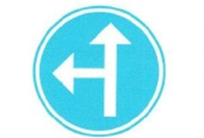**Wat betekent dit verkeersbord?**

eenrichtingsverkeer

verboden richtingen

verplichte richtingen

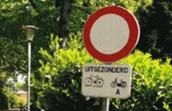**Mag je met een personenauto voorbij dit verkeersbord rijden?**

ja

neen

ja, maar alleen als ik in deze straat woon

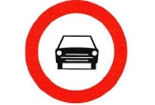**Mag je met een personenauto voorbij dit verkeersbord rijden?**

ja

neen

ja, maar alleen als ik in deze straat woon

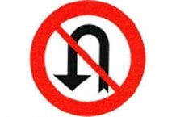

**Waar geldt dit verkeersbord?**

op het volgende kruispunt

tot aan het volgende kruispunt

vanaf het bord tot en met het volgende

kruispunt

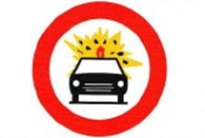**Je auto gebruikt gas als brandstof.**

**Mag je voorbij dit verkeersbord rijden?**

neen

ja

ja als ik overschakel op benzine

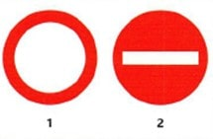**Welk verkeersbord verbiedt de toegang in beide richtingen?**

het eerste verkeersbord

het tweede verkeersbord

zowel het eerste als het tweede

verkeersbord

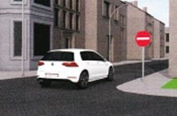**Mag de auto deze straat inrijden?**

ja

ja, als de bestuurder in die straat woont

neen

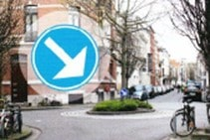**Op deze afbeelding zie je een rotonde.**

juist

niet juist

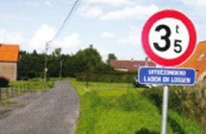**Je mag met een personenauto deze straat alleen inrijden om goederen te laden of te lossen.**

juist

niet juist

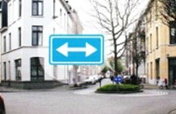**Wat betekent dit verkeersbord?**

ik nader een kruispunt

ik mag langs links of langs rechts voorbij

de zuil rijden

voorrang verlenen aan bestuurders die van

links of van rechts komen